# R E P U B L I K A H R V A T S K A

BJELOVARSKO – BILOGORSKA ŽUPANIJA

OPĆINA VELIKO TROJSTVO

# OSNOVNA ŠKOLA VELIKO TROJSTVO

Braće Radića 49, 43226 Veliko Trojstvo

Telefon: 043 / 885 – 006

Tel. / Fax: 043 / 885 – 905

E-mail: ured@os-veliko-trojstvo.skole.hr

Klasa: 003-06/01-15

Urbroj: 2103 – 43 – 04/15-18

Veliko Trojstvo, 24. rujna 2015.

## I Z V J E Š Ć E

**o ostvarenju godišnjeg programa rada škole i rezultatima rada**

**za školsku 2014./2015. godinu**

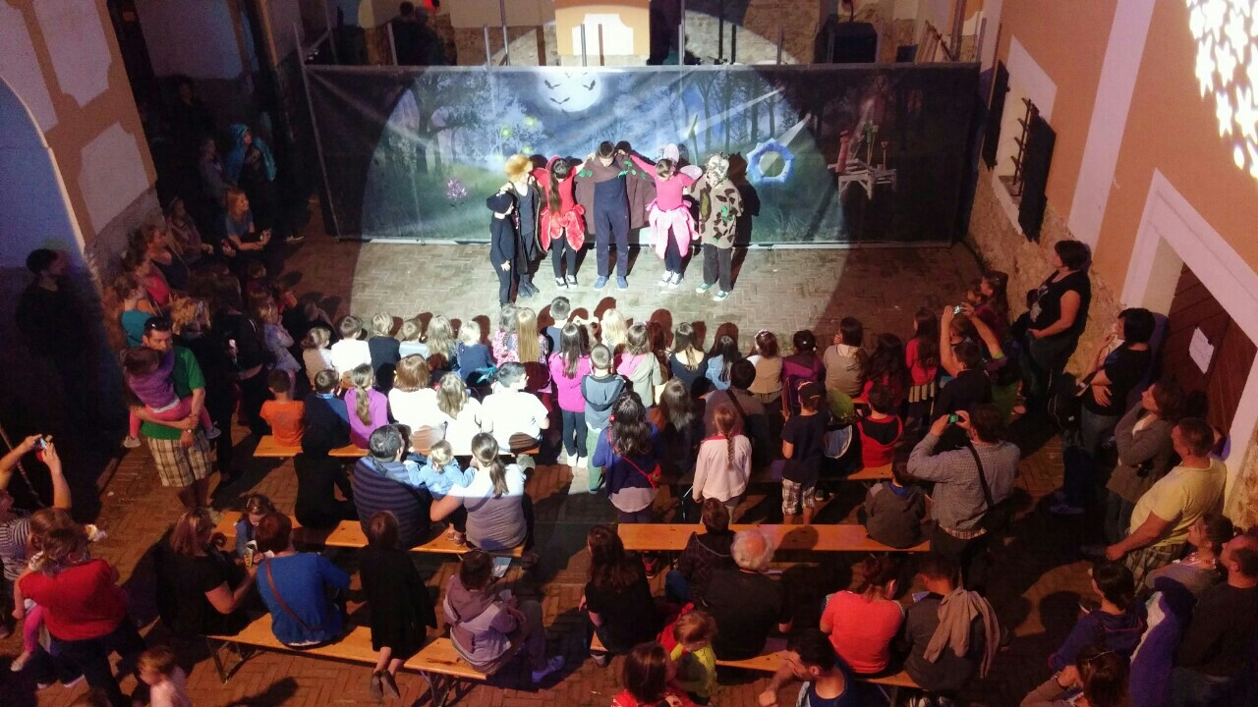

SADRŽAJ

**Osnovni podaci o školi..............................................................................................3**

**1.Podaci o uvjetima rada...........................................................................................4**

1.1. Podaci o upisnom …….................................................................................................................................................................4

1.2.Unutrašnji školski prostor.......................................................................................................................................................5

1.3.Školski okoliš..............................................................................................................................................................................6

1.4.Nastavna sredstva i pomagala................................................................................................................................................6

**2. Podaci o izvršiteljima poslova 2014./2015.Školskojgodini.....................................................6**

2.1. Podaci o odgojno-obrazovnim radnicima..............................................................................................................................6

2.1.1. Podaci o učiteljima razredne nastave...............................................................................................................................6

2.1.2. Podaci o učiteljima predmetne nastave...........................................................................................................................7

2.1.3. Podaci o ravnatelju i stručnim suradnicima……………………………………………………………………………….....…...……………………….7

2.1.4. Podaci o odgojno-obrazovnim radnicima-pripravnicima...............................................................................................7

2.2. Podaci o ostalim radnicima škole..........................................................................................................................................8

**3. Podaci o organizaciji rada.......................................................................................8**

3.1.Organizacija smjena.................................................................................................................................................................8

3.2.Godišnji kalendar rada.............................................................................................................................................................9

3.3. Podaci o broju učenika i razrednih odjela........................................................................................................................10

3.3.1Rezultat uspjeha na kraju školske godine……………………………………………………......…………………………………………………………..11

3.3.2. Broj učenika na natjecanjima……………………………………………………………………………………………………………......……………………..12

3.3.3. Negativne ocjene po razrednim odjelima…………………………………………………………………………………………………………………….13

3.3.4. Broj učenika kojima su izrečene pedagoške mjere…………………………………………………………………………………………………..14

**4. Tjedni i godišnji broj sati po razredima i oblicima odgojno-obrazovnog rada..............................14**

4.1. Tjedni i godišnji broj nastavnih sati ………………………………………………………….........................................................................15

4.5. Projekti………………………………………………………………………………………………………………………........……………………………………………………19

**5. Planovi rada ravnatelja, odgojno-obrazovnih i ostalih radnika**

5.1. Plan i program rada ravnatelja ,stručnog suradnika defektologa, knjižničara ,tajnika, računovođe škole……….20

**6. Plan rada školskog odbora i stručnih tijela**

**6.1. Školski odbor………………………………………………………………………………………………………………………………………………………………………20**

**6.2.Vijeće roditelja…………………………………………………………………………………………………………………………………………………………………..20**

**6.3.Učiteljsko vijeće………………………………………………………………………………………………………………………………………………………………….20**

**6.4. Vijeće učenika…………………………………………………………………………………………………………………………………………………………………….20**

**7. Plan stručnog osposobljavanja i usavršavanja..................................................................21**

**7.1. Stručni skup razredne nastave……………………………………………………………………………………………………………………………….....21**

**7.2. Stručni skup predmetne nastave……………………………………………………………………………………………………………………………..….22**

**8. Podaci o ostalim aktivnostima u funkciji odgojno-obrazovnog rada i poslovanja školske ustanove**

8.1. Plan kulturne i javne djelatnosti...........................................................................................................................................24

8.2.Plan brige škole za zdravstvenu, socijalnu i ekološku zaštitu učenika...........................................................................32

8.3.Preventivni program za suzbijanje ovisnosti, smanjenje nasilja i povećanje sigurnosti u školama........................32

8.4.Nacionalni program suzbijanja korupcije.............................................................................................................................33

**9. Plan nabave i opremanja.........................................................................................33**

OSNOVNI PODACI O ŠKOLI

|  |  |
| --- | --- |
| **Naziv škole:** | Osnovna škola Veliko Trojstvo |
| **Adresa škole:** | Braće Radića 49., 43226 Veliko Trojstvo |
| **Županija:** | Bjelovarsko - bilogordka |
| **Telefonski broj:** | 043 885 006 |
| **Broj telefaksa:** | 043 885 905 |
| **Internetska pošta:** | [os-veliko-trojstvo-001skole.htnet.hr](mailto:os-veliko-trojstvo-001#skole.htnet.hr) |
| **Internetska adresa:** | www.os-veliko-trojstvo.skole.hr |
| **Šifra škole:** | 07-262-001 |
| **Matični broj škole:** | 03308391 |
| **OIB:** | 01290694683 |
| **Upis u sudski registar (broj i datum):** | 010030079 , 01.09.2010. |
|  |  |
| **Ravnatelj škole:** | Valna Bastijančić Erjavec,prof |
| **Zamjenik ravnatelja:** | Branka Gilanj,prof. defektolog logoped |
| **Voditelj smjene:** | nema |
| **Voditelj područne škole:** | nema |
|  |  |
| **Broj učenika:** | 254 |
| **Broj učenika u razrednoj nastavi:** | 145 |
| **Broj učenika u predmetnoj nastavi:** | 109 |
| **Broj učenika s teškoćama u razvoju:** | 8 |
| **Broj učenika u produženom boravku:** | 20 |
| **Broj učenika putnika:** | 136 |
| **Ukupan broj razrednih odjela:** | 16 |
| **Broj razrednih odjela u matičnoj školi:** | 10 |
| **Broj razrednih odjela u područnoj školi:** | 6 |
| **Broj razrednih odjela RN-a:** | 10 |
| **Broj razrednih odjela PN-a:** | 6 |
| **Broj smjena:** | 1 |
| **Početak i završetak smjene:** | Početak 8 ,00 završetak 14,05 |
| **Broj radnika:** | 53 |
| **Broj učitelja predmetne nastave:** | 25 |
| **Broj učitelja razredne nastave:** | 10 |
| **Broj učitelja u produženom boravku:** | 1 |
| **Broj odgajatelja u maloj školi** | 1 |
| **Broj stručnih suradnika:** | 2 |
| **Broj ostalih radnika:** | 14 |
| **Broj nestručnih učitelja:** | 2 |
| **Broj pripravnika:** | 2 |
| **Broj mentora i savjetnika:** | 1 |
| **Broj voditelja ŽSV-a:** | 0 |
|  |  |
| **Broj računala u školi:** | 46 |
| **Broj specijaliziranih učionica:** | 7 |
| **Broj općih učionica:** | 11 |
| **Broj športskih dvorana:** | 1 |
| **Broj športskih igrališta:** | 1 |
| **Školska knjižnica:** | 1 |
| **Školska kuhinja:** | 1 |

### Uvod

Ovo izvješće pokazuje ostvarenje godišnjeg plana i programa rada škole tijekom nastavne i školske godine te u prikazu odražava stanje, objektivne i subjektivne prilike koje su utjecale na uspješnost rada škole u protekloj školskoj godini.

O njemu će se provesti rasprava na Učiteljskom vijeću škole, a Vijeće roditelja i Školski odbor dodatno će analizirati vjerodostojnost rada te prihvatiti konačni tekst izvješća.

###### UVJETI RADA

1. PODACI O UVJETIMA RADA

1.1. Podaci o upisnom području

Upisno područje nije pretrpjelo promjene u odnosu na promjene u novonastalim općinama od izbora za lokalnu upravu i samoupravu od 13. travnja 1997. godine . Područje i dalje obuhvaća 17 sela iz kojih djeca dolaze u matičnu i područne školske odjele.

Matična osmo razredna škola nalazi se u Velikom Trojstvu, a područni školski odjeli

( četvero razredni ) u selima Ćurlovac, Šandrovac i Malo Trojstvo.

Prostor se je smjestio na obroncima bilogorskog područja uz prosječnu udaljenost od matične škole od 4 do 14 kilometara.

Površina upisnog područja iznosi 9859 hektara, a obuhvaća područje općine V.Trojstvo i polovicu novonastale općine Šandrovac.

Većina je općinskih cesta asfaltirana, a potrebno je dovršiti cestu na relaciji Višnjevac-Malo Trojstvo što bi poboljšalo uvjete prijevoza učenika kombijem u školu u Malo Trojstvo i matičnu školu. Razvijenost društvene sredine je osrednja. To je izrazito poljoprivredno - stočarski kraj uz osrednji razvoj gospodarskog dijela u metalskoj industriji i proizvodnji opeke. Privatni poduzetnici imaju djelatnost u drvnoj djelatnosti i ugostiteljsko - trgovačkim poslovima, a otvoren je i prvi pogon u trošćanskoj poslovnoj zoni, a poljoprivredna zadruga, koja je na razvoju i proizvodnji stočarstva radila dugi niz godina, privatizirana je. Industrija nafte i plina vrši pridobivanje nafte i plina više od trideset godina.

Upisno područje osnovne škole Veliko Trojstvo

Osnovnu školu u Velikom Trojstvu pohađaju djeca iz 17 mjesta, a to su: Veliko Trojstvo i Šandrovac – sjedišta općina, te Maglenča, Grginac, Martinac, Višnjevac, Ćurlovac, Kegljevac, Malo Trojstvo, Dominkovica, Vrbica, Paulovac, Pupelica, Jasenik, Kupinovac, Letičani, Diklenica. Cijelo područje ima oko 1750 domaćinstava i 5000 stanovnika, od kojih je i 254 đaka naše škole.

Matičnu školu u V. Trojstvu pohađaju djeca od 1.-8. razreda i to iz mjesta: Maglenča, Grginac, Martinac, Višnjevac, Kegljevac, Malo Trojstvo, Dominkovica, Vrbica, Paulovac, Pupelica i Šandrovac. Udaljenost tih mjesta do škole iznosi od 3 km ( Maglenča, Martinac ), do najudaljenijih Pupelice (14 km) i Jasenika (14 km) .

Područni školski odjel (PŠO) Malo Trojstvo čine učenici 1.- 4. razreda iz M. Trojstva, Višnjevca, Kegljevca i Dominkovice, a njihova je udaljenost od matične škole od 5 do 8 km.

PŠO Šandrovac pohađaju djeca iz Pupelice, također od 1.– 4. razr. sa područja od oko 400 domaćinstava i 1300 stanovnika.

U PŠO Ćurlovac dolaze u 1.- 4. razred još i učenici iz mjesta Kupinovac, Letičani i Diklenica.

##### I./ 2. Unutrašnji školski prostori

Škola nije nadograđena pa prostorno slijedi podatke u Godišnjem planu i programu rada škole. Tijekom školske godine uloženi su dodatni napori i sredstva za nova materijalno- tehnička i funkcionalna poboljšanja uvjeta rada škole u cjelini. Zbog niskih novčanih sredstava nabava je bila izuzetno mala.

MATIČNA ŠKOLA VELIKO TROJSTVO

* priključak na kanalizaciju
* novi trimer
* izmjena troja ulaznih vrata (donacija BBŽ i ROTA)

SPORTSKA DVORANA

* Pozornica
* (materijal za izradu donacija HŠ, Pilana Posavac rezanje dasaka (donacija), Stolarski obrt Faltak finaširanje pozornice 25000,00 kn) ,
* gornje ploče za pozornicu 11000,00 kn

PŠ ĆURLOVAC

* popravak dijela vanjske fasade (donacija roditelja)

PŠ ŠANDROVAC

* Popravak i bojanje ograde oko škole
* Povećanje parkirnog mjesta

PŠ MALO TROJSTVO

* Uređenje okoliša škole u suradnji sa roditeljima

1.3. Školski okoliš

Zemljane površine školskog prostora u skladu su sa podacima u GPiP. Sve su travnate površine uređivane i košnja trave odvijala se po planu. Posebna njega davala se cvjetnjaku ispred ulaza u matičnu školu , PO Ćurlovac , PO Malo Trojstvo, PO Šandrovcu i školskom voćnjaku .

1.4. Nastavna sredstva i pomagala

Zbog nedostatka materijalnih sredstava plan nije sproveden.

1.5. Plan obnove i adaptacije

Zbog nedostatka materijalnih sredstava plan nije sproveden.

**2. PODACI O IZVRŠITELJIMA POSLOVA I NJIHOVIM RADNIM ZADUŽENJIMA U**

**2014./2015.. ŠKOLSKOJ GODINI**

**2.1. Podaci o odgojno-obrazovnim radnicima**

**2.1.1. Podaci o učiteljima razredne nastave**

U matičnoj školi radile su 4 učiteljice:

**1.Ivana Kolenc – Miličević** učiteljica 1. razreda , voditeljica stručnog aktiva razredne nastave, učitelj savjetnik.

**2.Spomenka Pavšek** učiteljica 2.razreda.

**3.Katica Kovač** učiteljica 3.razreda

**4.Darija Klasan** učiteljica 4.razreda

U PO Malo Trojstvo

**1.Sanja Vranješević** učiteljica u kombinaciji 1./2./3./4. razreda i voditeljica učeničke zadruge „Vrijedne ruke“, voditeljica Web tima i organizator naše Web stranice

U PO Šandrovac

**1.Anđelka Sabadjija** učiteljica kombinacije 2./3. razred

**2.Ivana Anđić** učiteljica 1.razreda ( na rodiljnom dopustu do 10.11.2014.)

**3**. **Danijela Tulezi** zamjena za Ivanu Anđić ( od 8.09.2014. do 23.12.2014.)

**4.Sanja Pavliš** učiteljica 4. razreda.

U PO Ćurlovac

**1.Adica Šimatović** učiteljica u kombinaciji 1./2.

**2.Saša Vojković** učitelj u kombinaciji 3./4.

Produženi boravak

1.**Ivana Dolovski** puno radno vrijeme do 16.06.2015.

**2.1.2. Podaci o učiteljima predmetne nastave**

Djelatnici koji su zaduženi sa punim radnim vremenom

1. **Tanja Bajić-Raknić** učiteljica matematike ( na porodiljnom od
2. **Ana Sabljić** zamjena za TBR od 2.10.2014. do 20.03.2015.
3. **Ksenija Mohenski (**2.zamjena za Tanju Bajić Raknić od 23.03.2015.do 10.07.2015.)
4. **Martina Pavičić** vjeroučiteljica
5. **Jasmina Gale** učiteljica engleskog jezika i predstavnik zaposleničkog vijeća ( na rodiljnom dopustu od 8.03.2014. do 12.01. 2015.)
6. **Martina Ugarković** zamjena za Jasminu Gale od 1.09.2014. do 21.11.2014.
7. **Jasmina Imbrišić** 2.zamjena za Jasminu Gale od 24.11.2014. do 23.12.2014.
8. **Ivan Rajsz** učitelj tehničke kulture i informatike
9. **Sonja Lučić** prof. hrvatskog jezika
10. **Kristina Smrček** **Balatinec** učiteljica r.n sa pojačanim programom engleskog jezika
11. **Tatjana Zjačić** učiteljica njemačkog jezika

Djelatnici(učitelji) koji su zaduženi radom u nepunom radnom vremenu

1. **David Andreić** vjeroučitelj (6 sati r.n.) nadopuna u OŠ Velika Pisanica
2. **Marko Banjeglav** učitelj tjelesne i zdravstvene kulture (32 ukupno) nadopuna OŠ Berek
3. **Maja Car** učiteljica povijesti (16 sati r.n.) nadopuna u OŠ Velika Pisanica **(do 12.01.2015.)**
4. **Zlatka Pemper** učiteljica povijesti od 19.01.2015.
5. **Bernarda Musović** prof. prirode i biologije (5.r i 7.a,b) nadopuna IV OŠ Bjelovar
6. **Ivana Moguš** mag. eduk. Prirode i biologije (6.r i 8.a,b), na porodiljnom i rodiljnom od
7. **Ivana Banjeglav,** mag. eduk. Prirode i biologije zamjena za Ivanu Moguš ( od 10.10.2014. do 13.07.2015.)
8. **Petra Havlik** učiteljica r.n sa pojačanim predmetom hrvatski jezik dopuna u OŠ Đulovac
9. **Miran Kapelac** magistar edukacije matematike (12 sati) nadopuna u IV OŠ Bjelovar
10. **Jasminka Crnković**, učiteljica glazbene kulture (10 sati r.n.) nadopuna OŠ Velika Pisanica, na rodiljnom dopustu
11. **Marijan Ded Max** zamjena za Jasminku Ferenčaković (od 8.09.2014.do 23.12.2014.)
12. **Žaklina Marčinković-Ambrozić** učiteljica geografije (11,5 sati r.n.) nadopuna SŠ Ekonomska Bjelovar i Srednja medicinska škola
13. **Helena Juren** učiteljica kemije (14 sati) nadopuna II OŠ Bjelovar
14. **Ana Marija Smoljanec** učiteljica likovne kulture (10 sati r.n.) do 12.01.2015.
15. **Kristina Kovačić** na radnom mjestu uč. Likovne kulture od 14.01.2015. do raspisivanja natječaja
16. **Ana Ćuk** učiteljica likovne kulture od16.03.2015. do 1.09.2015. nadopuna OŠ Nova Rača i OŠ Berek
17. **Sreten Simonović** vjeroučitelj (4 sata r.n.)nadopuna u V. OŠ Bjelovar
18. **Neven Kudumija** , učitelj informatike (6 sati ukupno) nadopuna IV i III OŠ Bjelovar
19. **Želimir Vujić** učitelj fizike (8 sati r.n.) do 10.5.2012, nadopuna u školama Berek, Hercegovac i Trnovitički Popovac
20. **Armando Tribuson** zamjena za Želimira Vujića od 10.05.2012. (8.aib.) i rad u OŠ Ivanjska, OŠ Nova Rača i OŠ Berek
21. **Sanja Šavorić** zamjena za Želimira Vujića (7.a,b)

2.1.3. Podaci o ravnatelju i stručnim suradnicima

Ravnateljica **Valna Bastijančić Erjavec** koristila je rodiljni dopust do 12.01.2015.

zamjena ravnateljice do povratka bila je **Branka Gilanj**, stručni suradnik defektolog, logoped

Na mjestu stručnog suradnika do 12.01.2015. radila je **Vedrana Viljevac**, prof. psihologije

Stručni suradnik knjižničar **Vivijana Krmpotić** od bila je na porodiljnom dopustu do 10.08.2015.

Na njezinoj zamjeni bila je **Anita Kalađija Palić**

2.1.4. Podaci o odgojno-obrazovnim radnicima - pripravnicima

Martina Križan uspješno je odstažirala pripravnički staž,

Tokom nastavne godine 3. studentice učiteljskog fakulteta pohađale su praktičnu nastavu u OŠ Veliko Trojstvo: Dalija Domitrović, Ivona Matković ,Ana Vida

2.2. Podaci o ostalim radnicima škole

Škola zapošljava 12. djelatnika ostalih poslova.

1. tajnika, 1.računovođu, 2. Kuharice (Ksenija Marinić vratila se na posao 11.05.2015. do tada je na poslovima kuhanja radio Vanja Smešnjak),

1. domara, 1.vozača i 6 spremača. Još uvijek nismo dobili odobrenje za zapošljavanje domara u Školskoj sportskoj dvorani, unatoč brojnim pisanim molbama.

2.3.Tjedna i godišnja zaduženja odgojno-obrazovnih radnika škole

Tjedna i godišnja zaduženja u skladu su sa GPiP i Kolektivnim ugovorom za zaposlenike u osnovnoškolskim ustanovama (29.travnja 2011.)

3.PODACI O ORGANIZACIJI RADA

3.1.Organizacija smjena

RASPORED DEŽURSTVA

|  |  |  |  |  |  |
| --- | --- | --- | --- | --- | --- |
|  | **Ponedjeljak** | **Utorak** | **Srijeda** | **Četvrtak** | **Petak** |
| **Ulaz** | 7.45 | 7.45 | 7.45 | 7.45 | 7.45 |
| **Produženi boravak** | 12,25 -16,30 | 11,40 -16,30 | 11,40 -16,30 | 11,40 -16,30 | 11,40 -16,30 |
| **Izlaz** | 12,30 | 12,30 | 12,30 | 12,30 | 12,30 |
| 14,10 | 14,10 | 14,10 | 14,10 | 14,10 |
| **Užina** | 9 :35, 10 : 35 | 9 : 35, 10 :35 | 9 : 35, 10 : 35 | 9 : 35, 10: 35 | 9 :35, 10 :35 |
| **Putnici** | 12:35,14:10 | 12:30,14:10 | 12:30,14:10 | 12:30,14:10 | 12:30,14:10 |

Odvoz učenika: RN u 12.35, PN u 14.10 sati

Raspored zvona odvijao se prema planu i programu rada.

3.2.**Godišnji kalendar rada**

|  |  |  |  |  |  |  |  |  |  |  |
| --- | --- | --- | --- | --- | --- | --- | --- | --- | --- | --- |
|  | **Mjesec** | **Broj dana** | | | **Blagdani i neradni dani** | | | **Dan škole, grada, općine, župe, školske priredbe...** | | |
| **radnih** | | **nastavnih** |
| 1. **polugodište**   od 8. rujna do  23. prosinca 2014.  . | IX. | 22 | | 17 | 8 | | |  | | |
| X. | 22 | | 21 | 9 +1 | | | Svjetski dan učitelja, Dan neovisnosti, | | |
| XI. | 20 | | 20 | 10 | | |  | | |
| XII. | 20 | | 17 | 11 | | | Božićna priredba | | |
| **UKUPNO I. polugodište** | | **84** | | **75** | **38 +1** | | | Zimski odmor učenika  počinje 24. prosinca 2014.,  a završava 9. siječnja 2015. | | |
| **II. polugodište**  od 12. siječnja do  16. lipnja 2015. | I. | 20 | | 15 | 11 | | |  | | |
| II. | 20 | | 20 | 8 | | | Valentinovo ili Maškare | | |
| III. | 22 | | 19 | 10 +1 | | | Škola domaćin županijskog natjecanja | | |
| IV. | 21 | | 17 | 12 +1 | | | Proljetni odmor učenika počinje 30. ožujka 2015. g., a završava 3. travnja 2015. g. | | |
| V. | 20 | | 20 | 10 | | | Dan škole ( 29.5.2015.) | | |
| VI. | 20 | | 10 | 10+1 | | |  | | |
| VII. | 23 | | 0 | 8 | | | Ljetni odmor počinje 17. lipnja 2015. | | |
| VIII. | 20 | | 0 | 11 | | |
| **UKUPNO II. polugodište** | | **166** | | **101** | **80 +3** | | |  | | |
| **U K U P N O:** | | **250** | | **176** | **118 +4** | | |  | |  |
|  |  |  | |  |  | | |  | |  |
| **BLAGDANI REPUBLIKE HRVATSKE** | | | | |  | | |  | |  |
| - 08.10. Dan neovisnosti - blagdan Republike Hrvatske | | | | | | | |  | |  |
| - 25.12. Božićni blagdan Republike Hrvatske | | | | |  | | |  | |  |
| - 26.12. Božićni blagdan Republike Hrvatske | | | | |  | | |  | |  |
| - 01.01. Nova godina - blagdan Republike Hrvatske | | | | |  | | |  | |  |
| - 01.05. Međunarodni praznik rada - blagdan Republike Hrvatske | | | | | | | | |  |  |
| - 04.06. Tijelovo - blagdan Republike Hrvatske | | | | | | |  |  | |  |
| - 22.06. Dan antifašističke borbe - blagdan Republike Hrvatske | | | | | | | |  | |  |
| - 25.06. Dan državnosti - blagdan Republike Hrvatske | | | | | | | |  | |  |
| - 05.08. Dan domovinske zahvalnosti - blagdan Republike Hrvatske | | | | | | | |  | |  |
| - 15.08. Velika Gospa - blagdan Republike Hrvatske | | | | | | | |  | |  |
| **NERADNI DANI U REPUBLICI HRVATSKOJ** | | | | | | | |  | |  |
| - 01.11. Svi sveti | | |  |  |  | | |  | |  |
| - 06.01. Bogojavljanje - Tri kralja | | | |  |  | | |  | |  |
| - 05.4. Uskrs - Nedjelja Uskrsnuća Gospodnjeg | | | | |  | | |  | |  |
| - 06. 4. Uskrsni ponedjeljak  **NENASTAVNI DANI** - spajanja   * 31. listopada 2014.- petak, * 30. travnja 2015. - četvrtak * 5. lipnja 2015.- petak * jedan dan za županijsko natjecanje (ožujak) | | | | | |  |  |  | |  |
|  |  |  | |  |  | | |  | |  |

**3.3. Podaci o broju učenika i razrednih odjela**

|  |  |  |  |  |  |  |  |  |  |
| --- | --- | --- | --- | --- | --- | --- | --- | --- | --- |
| **Razred** | **učenika** | **odjela** | **djevoj-**  **čica** | **ponav-ljača** | **primjereni oblik školovanja (uče. s rje.)** | **Pre -** | **Ime i prezime**  **razrednika** | | |
| **hrana** | **3 do**  **5 km** | **Od 5 km** |  |
| **I. VT** | 18 | 1 | 10 | 0 | 0 | 18 | 8 | 0 | I. Kolenc-Miličević |
| **I. Š** | 8 | 1 | 6 | 0 | 0 | 8 | 2 | 0 | I. Anđić |
| **I. Ć** | 4 | 0 | 1 | 0 | 0 | 3 | 1 | 0 | A. Šimatović |
| **I. MT** | 1 | 0 | 0 | 0 | 0 | 1 | 0 | 0 | S. Vranješević |
| **UKUPNO** | **31** | **2** | **17** | **0** | **0** | **30** | **11** | **0** |  |
| **II. VT** | 27 | 1 | 14 | 0 | 0 | 26 | 15 | 0 | S.Pavšek |
| **II. Š** | 6 | 0 | 2 | 0 | 0 | 6 | 2 | 0 | A. Sabadjija |
| **II. Ć** | 4 | 1 | 1 | 0 | 0 | 3 | 2 | 0 | A. Šimatović |
| **II. MT** | 2 | 0 | 1 | 0 | 0 | 2 | 1 | 0 | S. Vranješević |
| **UKUPNO** | **39** | **2** | **18** | **0** | **0** | **37** | **20** | **0** |  |
| **III. VT** | 16 | 1 | 6 | 0 | 1 | 16 | 12 | 1 | K.Kovač |
| **III. Š** | 4 | 1 | 2 | 0 | 0 | 4 | 0 | 0 | A.Sabadjija |
| **III. Ć** | 3 | 0 | 2 | 0 | 0 | 3 | 1 | 0 | S.Vojković |
| **III.M.T** | 2 | 0 | 2 | 0 | 0 | 2 | 0 | 0 | S. Vranješević |
| **UKUPNO** | **25** | **2** | **12** | **0** | **1** | **25** | **13** | **1** | Saša Vojković |
| **IV. VT** | 26 | 1 | 12 | 0 | 4 | 21 | 10 | 0 | D. Klasan |
| **IV. Š** | 12 | 1 | 8 | 0 | 1 | 12 | 6 | 0 | S. Pavliš |
| **IV. Ć** | 5 | 1 | 0 | 0 | 0 | 5 | 3 | 0 | S. Vojković |
| **IV. MT** | 6 | 1 | 4 | 0 | 0 | 6 | 2 | 0 | S. Vranješević |
| **UKUPNO** | **49** | **4** | **24** | **0** | **5** | **44** | **21** | **0** |  |
| ***UKUPNO I.–IV.*** | ***144*** | ***10*** | ***71*** | ***0*** | ***6*** | ***136*** | ***65*** | ***1*** |  |
| **V.** | 27 | 1 | 11 | 1 | 0 | 27 | 9 | 7 | M. Banjeglav |
| **UKUPNO** | **27** | **1** | **11** | **1** | **0** | **27** | **9** | **7** |  |
| **VI.** | 24 | 1 | 9 | 0 | 0 | 20 | 4 | 9 | S. Lučić |
| **UKUPNO** | **24** | **1** | **9** | **0** | **0** | **20** | **4** | **9** |  |
| **VII. a** | 16 | 1 | 10 | 0 | 1 | 16 | 1 | 7 | M. Car od 12.01.  Jasmina Gale |
| **VII. b** | 13 | 1 | 8 | 0 | 0 | 10 | 3 | 5 | T. Zjačić |
| **UKUPNO** | **29** | **2** | **18** | **0** | **1** | **26** | **4** | **12** |  |
| **VIII. a** | 14 | 1 | 10 | 0 | 1 | 13 | 5 | 6 | M. Kapelac |
| **VIII. b** | 14 | 1 | 7 | 0 | 1 | 8 | 6 | 4 | I. Rajsz |
| **UKUPNO** | **28** | **2** | **17** | **0** | **2** | **21** | **11** | **10** |  |
| ***UKUPNO***  ***V. - VIII.*** | ***108*** | ***6*** | ***55*** | ***1*** | ***3*** | ***94*** | ***28*** | ***38*** |  |
| **UKUPNO**  **I. - VIII.** | **252** | **16** | **126** | **1** | **9** | **230** | **93** | **39** | 53 %  putnika |

3.4. Uspjeh učenika na kraju školske godine

|  |  |  |  |  |  |  |  |  |  |  |  |  |  |  |  |  |  |  |  |  |  |  |  |  |  |  |  |  |  |  |  |  |  |  |  |  |  |  |  |  |  |  |  |  |  |  |  |  |  |  |  |  |
| --- | --- | --- | --- | --- | --- | --- | --- | --- | --- | --- | --- | --- | --- | --- | --- | --- | --- | --- | --- | --- | --- | --- | --- | --- | --- | --- | --- | --- | --- | --- | --- | --- | --- | --- | --- | --- | --- | --- | --- | --- | --- | --- | --- | --- | --- | --- | --- | --- | --- | --- | --- | --- |
| **RAZRED** | | | **BROJ UČENIKA** | | | | | | **REZULTATI NA KRAJU ŠKOLSKE GODINE** | | | | | | | | | | | | | | **UPUĆENI NA POLAGANJE** | | | | | | | | **UPUĆENI NA POPRAVNI ISPIT** | | | | | | | | **BROJ UČENIKA KOJI NISU ZAVRŠILI RAZRED** | | | | | | | | | | | Broj akceleriranih učenika po čl. 64 Zakona\* | | |
| **UKUPNO** | | Od toga | | | | PRELAZE U VIŠI RAZRED S USPJEHOM | | | | | | | | | | | | **Ostalo neocijenjeno** | | **RAZREDNOG ISPITA** | | Položili razredni ispit | | **PREDMETNOG ISPITA** | | Položili predmetni ispit | | Iz jednog predmeta | | Iz dva predmeta | | **UKUPNO** | | **Od toga položili popravne ispite** | | **UKUPNO** | | | S jednom negativnom ocjenom | | S dvije negativne ocjene | | S tri negativne ocjene | | S četiri i više negativnih ocjena | |
| M | | Ž | | **UKUPNO** | | Odličan | | Vrlo dobar | Dobar | | Dovoljan | | S jednom negativnom ocjenom | | |
| a | | | 1 | | 2 | | 3 | | 4 | | 5 | | 6 | 7 | | 8 | | 9 | | | 10 | | 11 | | 12 | | 13 | | 14 | | 15 | | 16 | | 17 | | 18 | | 19 | | | 20 | | 21 | | 22 | | 23 | | 24 | | |
| I. | | | 31 | |  | |  | | 31 | | 20 | | 8 | 3 | |  | |  | | |  | |  | |  | |  | |  | | 1 | |  | | 1 | | 1 | | 0 | | |  | |  | |  | |  | |  | | |
| II. | | | 39 | |  | |  | | 39 | | 26 | | 12 | 1 | |  | |  | | |  | |  | |  | |  | |  | |  | |  | |  | |  | | 0 | | |  | |  | |  | |  | |  | | |
| III. | | | 25 | |  | |  | | 25 | | 12 | | 8 | 5 | |  | |  | | |  | |  | |  | |  | |  | |  | |  | |  | |  | | 0 | | |  | |  | |  | |  | |  | | |
| IV. | | | 44 | |  | |  | | 44 | | 28 | | 17 | 4 | |  | |  | | |  | |  | |  | |  | |  | |  | |  | |  | |  | | 0 | | |  | |  | |  | |  | |  | | |
| UKUPNO I. - IV. | | | 144 | |  | |  | | 144 | | 86 | | 45 | 13 | |  | |  | | |  | |  | |  | |  | |  | |  | |  | |  | |  | |  | | |  | |  | |  | |  | |  | | |
| Od toga u kombin. raz. odjelima | | | 37 | |  | |  | | 37 | |  | |  |  | |  | |  | | |  | |  | |  | |  | |  | |  | |  | |  | |  | |  | | |  | |  | |  | |  | |  | | |
| V. | | | 28 | |  | |  | | 28 | | 8 | | 10 | 9 | |  | |  | | |  | |  | |  | |  | |  | | 2 | | 1 | | 3 | |  | | 1 | | |  | |  | |  | | 1 | |  | | |
| VI. | | | 24 | |  | |  | | 24 | | 5 | | 10 | 7 | |  | |  | | |  | |  | |  | |  | |  | | 3 | | 1 | | 4 | |  | | 2 | | |  | |  | |  | | 2 | |  | | |
| VII. | | | 29 | |  | |  | | 29 | | 4 | | 19 | 6 | |  | |  | | |  | |  | |  | |  | |  | |  | |  | |  | |  | | 0 | | |  | |  | |  | |  | |  | | |
| VIII. | | | 28 | |  | |  | | 28 | | 13 | | 8 | 7 | |  | |  | | |  | |  | |  | |  | |  | |  | |  | |  | |  | | 0 | | |  | |  | |  | |  | |  | | |
| UKUPNO V. - VIII. | | | 109 | |  | |  | | 109 | | 30 | | 47 | 29 | |  | |  | | |  | |  | |  | |  | |  | | 5 | | 2 | | 7 | |  | | 3 | | |  | |  | |  | | 3 | |  | | |
| Od toga u kombin. raz. odjelima | | |  | |  | |  | |  | |  | |  |  | |  | |  | | |  | |  | |  | |  | |  | |  | |  | |  | |  | |  | | |  | |  | |  | |  | |  | | |
| SVEUKUPNO I. - VIII. | | | 253 | |  | |  | |  | |  | |  |  | |  | |  | | |  | |  | |  | |  | |  | |  | |  | |  | |  | |  | | |  | |  | |  | |  | |  | | |
| **PROVJERA:** | | |  | |  | |  | |  | |  | |  |  | |  | |  | | |  | |  | |  | |  | |  | |  | |  | |  | |  | |  | | |  | |  | |  | |  | |  | | |
| Sveukupan br. učenika: | | | | | | | 253 | | mora biti identičan zbroju kolona 4, 10 i 19 tj. | | | | | | | | | | | | | | 250 | | plus | | 0 | | plus | | 3 | | jednako: | | | | 253 | |  | | |  | |  | |  | |  | |  | | |
|  |  |  | |  | |  | |  | |  | |  |  | |  | |  | |  |  | |  | |  | |  | |  | |  | |  | |  | |  | |  | |  |  | |  | |  | |  | |  | |  |
| **R A Z R E D** | **BROJ NEGATIVNIH OCJENA PO PREDMETIMA** | | | | | | | | | | | | | | | | | | | | | | | | | | | | | | | | | | | | | | | | | | | | | | | | | | |
| Hrvatski jezik | Likovna kultura | | Glazbena kultura | | Jezik narodnosti | | Engleski jezik | | Njemački jezik | | Francuski jezik | Talijanski jezik | | Ruski jezik | | Latinski jezik | | Grčki jezik | Matematika | | Priroda | | Biologija | | Kemija | | Fizika | | Priroda i društvo | | Povijest | | Zemljopis | | Tehnička kultura | | Tjelesna i zdravstvena kultura | | IZBORNI PROGRAMI\* | | | | | | | | | | | |
| Vjeronauk |  | |  | |  | |  | |  | |  |
| a | 1 | 2 | | 3 | | 4 | | 5 | | 6 | | 7 | 8 | | 9 | | 10 | | 11 | 12 | | 13 | | 14 | | 15 | | 16 | | 17 | | 18 | | 19 | | 20 | | 21 | | 22 | 23 | | 24 | | 25 | | 26 | | 27 | | 28 |
| I. | 1 |  | |  | |  | |  | |  | |  |  | |  | |  | |  |  | |  | |  | |  | |  | |  | |  | |  | |  | |  | |  |  | |  | |  | |  | |  | |  |
| II. |  |  | |  | |  | |  | |  | |  |  | |  | |  | |  |  | |  | |  | |  | |  | |  | |  | |  | |  | |  | |  |  | |  | |  | |  | |  | |  |
| III. |  |  | |  | |  | |  | |  | |  |  | |  | |  | |  |  | |  | |  | |  | |  | |  | |  | |  | |  | |  | |  |  | |  | |  | |  | |  | |  |
| IV. |  |  | |  | |  | |  | |  | |  |  | |  | |  | |  |  | |  | |  | |  | |  | |  | |  | |  | |  | |  | |  |  | |  | |  | |  | |  | |  |
| I. - IV. | 1 | 0 | | 0 | | 0 | | 0 | | 0 | | 0 | 0 | | 0 | | 0 | | 0 | 0 | | 0 | | 0 | | 0 | | 0 | | 0 | | 0 | | 0 | | 0 | | 0 | | 0 | 0 | | 0 | | 0 | | 0 | | 0 | | 0 |
| V. | 1 |  | |  | |  | | 3 | |  | |  |  | |  | |  | |  | 1 | |  | |  | |  | |  | |  | | 2 | | 1 | |  | |  | |  |  | |  | |  | |  | |  | |  |
| VI. | 1 |  | |  | |  | | 2 | |  | |  |  | |  | |  | |  | 5 | | 1 | |  | |  | |  | |  | | 3 | |  | |  | |  | |  |  | |  | |  | |  | |  | |  |
| VII. |  |  | |  | |  | |  | |  | |  |  | |  | |  | |  |  | |  | |  | |  | |  | |  | |  | |  | |  | |  | |  |  | |  | |  | |  | |  | |  |
| VIII. |  |  | |  | |  | |  | |  | |  |  | |  | |  | |  |  | |  | |  | |  | |  | |  | |  | |  | |  | |  | |  |  | |  | |  | |  | |  | |  |
| V. - VIII. | 2 | 0 | | 0 | | 0 | | 5 | | 0 | | 0 | 0 | | 0 | | 0 | | 0 | 6 | | 1 | | 0 | | 0 | | 0 | | 0 | | 5 | | 1 | | 0 | | 0 | | 0 | 0 | | 0 | | 0 | | 0 | | 0 | | 0 |
| I. - VIII. | 3 | 0 | | 0 | | 0 | | 5 | | 0 | | 0 | 0 | | 0 | | 0 | | 0 | 6 | | 1 | | 0 | | 0 | | 0 | | 0 | | 5 | | 1 | | 0 | | 0 | | 0 | 0 | | 0 | | 0 | | 0 | | 0 | | 0 |

Broj nastavnih sati realiziran je prema nastavnom planu za pojedini nastavni predmet kroz

Plan i program nastavnih sati u cijelosti je realiziran kroz nastavnih dana i nastavnih tjedana

|  |  |  |  |  |
| --- | --- | --- | --- | --- |
|  |  |  |  |  |
| Nastavni predmet | |
|  |  | | |  |
| Školska razina | Županijska razina | | | Mjesto, rang na državnoj razini\* |
|
| Hrvatski jezik | | 3 | Rafaela Kalfić,8.a -3.mj  Kristina Špoljarić,8.a – 5.mj | | |  |
| Likovna kultura | | 0 |  | | |  |
| Engleski jezik | | 5 | Nikola Turčić,8.b – 5.mj  Rebeka Kalfić,8.a – 7.mj | | |  |
| Njemački jezik | | 2 | Rafaela Kalfić,8.a – 1.mj  Rebeka Kalfić,8.a – 3.mj | | |  |
| Matematika | | 15 |  | | |  |
| Biologija | | 2 | Mihael Benčak,7.b – 4.mj | | |  |
| Geografija | |  |  | | |  |
| Tehnička kultura | | 37 | Luka Živoder,5.r – 1.mj  Jan Posavec,5.r – 1.mj  Nella Faltak,6.r – 1.mj  Alen Pintar,8.b – 2.mj  Viktorija Kolarić,5.r – 2.mj  Filip Rončević,8.b -3.mj  Antonija Tomić,8.a – 3.mj  Emre Pehlivan,7.b -3.mj  Ivana Poljan---3.mj | | | Luka Živoder,5.r – 15.mj  Jan Posavec,5.r – 4.mj  Nella Faltak,6.r – 6.mj |
| Modelarska liga | | 20 | Emre Pehlivan,7.b -1.mj  Manuel Husnjak7.b – 1.mj | | |  |
| TZK | |  |  | | | Poluzavršnica Državnog prtvenstva učenice 5.i6.razreda KOŠARKA 4.mj |
| Informatika  Programski jezik LOGO | | 2 | Luka Živoder,5.r-1.mj  Fran Kovačić,6.r – 1.mj | | |  |
| Biskupijsko natjecanje iz vjeronauka | | 21 | Rafaela Kalfić, 8.a 2 .MJ  Nikola Turčić, 8.b  Otilija Štargl, 7.b  Kristina Špoljarić, 8.a | | |  |
| **Ukupno** | |  |  | | |  |

OSIM OVIH NATJECANJA NAŠI UČENICI SUDJELOVALI SU NA NATJECANJIMA

|  |  |
| --- | --- |
| Povodom Svjetskog dana šuma i voda, te prvog dana proljeća Društvo Naša djeca Bjelovar objavilo je likovno-literarni natječaj „Voda, šuma, proljeće i mi“. Svoje likovne ostvaraje, na natječaj su poslali učenici 1. i 2. razreda PO Ćurlovac. Po završetku natječaja, odabrani su radovi, koji će biti nagrađeni. Među nagrađenim radovima, je likovni rad učenika 2. razreda Leona Tomca. Leon je dobio priznanje i prigodnu nagradu za svoj trud, a njegova mentorica učiteljica Adica Šimatović, zahvalnicu  .nagrađeni likovni rad.jpg | Učenici 2.raz sudjelovali su stvaranju svoje Prve knjige: Irma Miličević i slikovnica CEZAR,  LORENA Tomić- LOPTICE HOPSICE  Valerija Hampovčan- Mačak Berti,  Laura Šarkanj Ljubav među zečićima,  Učenice 3.r PO Malo Trojstvo Dora Gazica i Tina Bazić  Učenice 1.razreda osvojile su 3.mjesto Tia Kovačić i Faltak  C:\Users\Ivana\Pictures\2015-06-11 novo\novo 1204.JPG  C:\Users\Ivana\Pictures\2015-06-11 novo\novo 1209.JPG |

|  |  |
| --- | --- |
| FB_IMG_1436429377838.jpg  U školskoj godini 2014./2015. na 1. biskupijskom natjecanju Bjelovarsko-križevačke biskupije povodom 5. obljetnice osnutka biskupije, sudjelovalo je 19 učenika (6., 7., 8. razred) OŠ Veliko Trojstvo na 1. (župnoj) razini. Od ukupnog broja natjecatelja četvero se plasiralo na 2. razinu natjecanja (dekanatsku).  Učenici : Rafaela Kalfić (8. a), Kristina Špoljarić (8. a), Nikola Turčić (8. b) i Otilija Štargl (7. b) u Križevcima su na dekanatskoj razini postigli 1. mjesto dok je ista skupina učenika na posljednjoj, biskupijskoj razini postigla 2. mjesto. | 16.4. međunarodno enigmatsko natjecanje GENIUS LOGICUS 2015.-učionica i učenici 4.r.i učiteljica Daria Klasan  16  Postigli smo međunarodni uspjeh: Dinko Tomić 8mj,  Jakov Zvonimir Mišir 14.mj,  Mateo Ivanušić 26.mj |

Lovrakovi dani kulture Andrea Bosa sudjelovala je u literarnom izričaju, učenici 1.PO Šandrovac i učenici predmetne nastave u likovnom stvaralaštvu

Učenici 1. Raz. Svoje likovne uratke poslali su u DUZS na termu prirodne katastrofe

Učenici 4.raz. sudjelovali su sa literarnim i likovnim uradcima na natječaju Zeleno srce kuca za nas,

Sudjelovali smo i na državnom natjecanju Klokan bez granica

Sve naše aktivnosti mogli ste pratiti na našoj Web stranici koju redovito ažuriraju učenici uključeni u Web tim pod vodstvom Sanje Vranješević

I ove godine Vijeće učitelja i vijeće učenika dodjeljuje nagradu Naj učenik. Kao što ste već ćuli naši su učenici veoma vrijedni i odluku nije bilo lako donijeti. Od svih oličnih osmaša u konkurenciji bile su dvije učenice Rebeka i Rafaela Kalfić i nagradu sa 137 bodova za 13 bodova više dobiva Rafaela Kalfić.

|  |  |
| --- | --- |
| **Predstavljanje knjige**  Dramska skupina pod vodstvom Ivane Dolovski sa igrokazom Bilogorska čarolija -Prinčeva staza odigrala je nekoliko puta ovu domaću bajku spisateljice , bivše učenice i sumještanke Romane Kovačić. | ***Đurđevo***  Predstavili su se na Božićnoj priredbi, povodom obilježavanja Đurđeva u Velikom Trojstvu |
| **HK.jpg**  U subotu, 16.5.2015. u Zagrebu, u Hrvatskoj kući "Materina priča" održano je predstavljanje bajke Bilogorska čalorija - Prinčeva staza, | ***Legend fest.1jpg.jpg***  U subotu, 30. svibnja 2015. u  starom gradu Lukavcu, pokraj Velike Gorice, održan je 2. Legendfest - festival narodnih priča, legendi i mitova. Coprnice, čarobnjaci i mitska bića glavni su junaci ovog festivala. |

**PRODUŽENI BORAVAK**

**Školska godina 2014./2015.**

I ove školske godine, produženi boravak naše škole, započeo je s radom. Kao i prijašnjih godina, i ove se u produženom boravku, osim pisanja domaćih zadaća i ponavljanja naučenog gradiva, obilježavaju razni događaji i različite aktivnosti.

Uz pomoć fotografija pokušat ćemo vam dočarat naš dosadašnji rad ove školske godine.

**DAN KRUHA**

Dan kruha i zahvalnosti za plodove obilježili smo radeći peciva i kiflice koje smo zamijesili svojim vrijednim malim ručicama. Učenici su uživali u pripremi a još više u degustaciji.

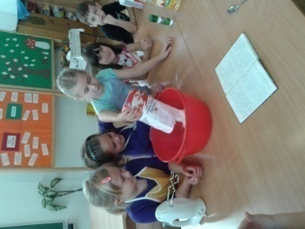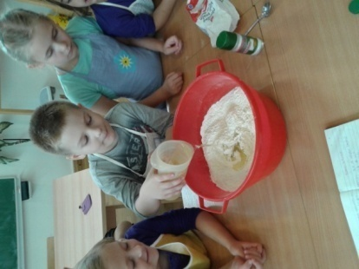 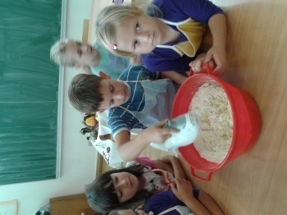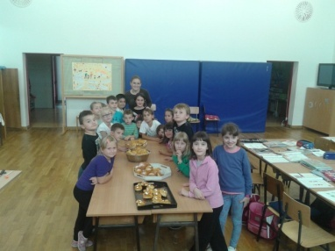

**DOŠAO JE I SVETI NIKOLA**

Dobru djecu u produženom boravku posjetio je i Sveti Nikola. Sreći nije bilo kraja kada su ugledali svoje čarapice pune slatkiša.

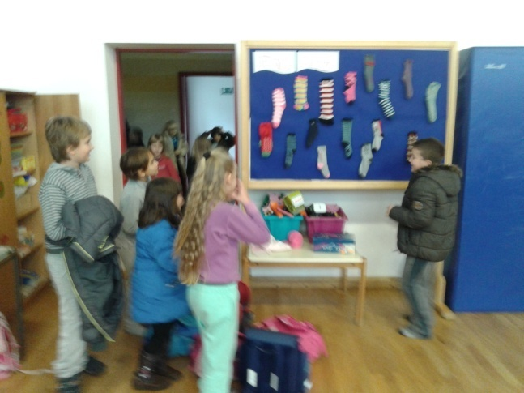 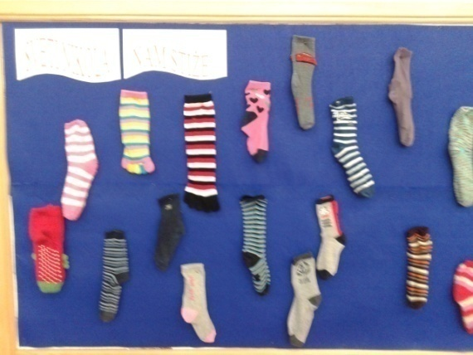

**BOŽIĆNA PRIREDBA**

Za Božić smo pripremili malu, veselu priredbu za roditelje, bake i djedove. Nakon priredbe zajedno smo se zasladili kolačima koje su priredile mame i bake.

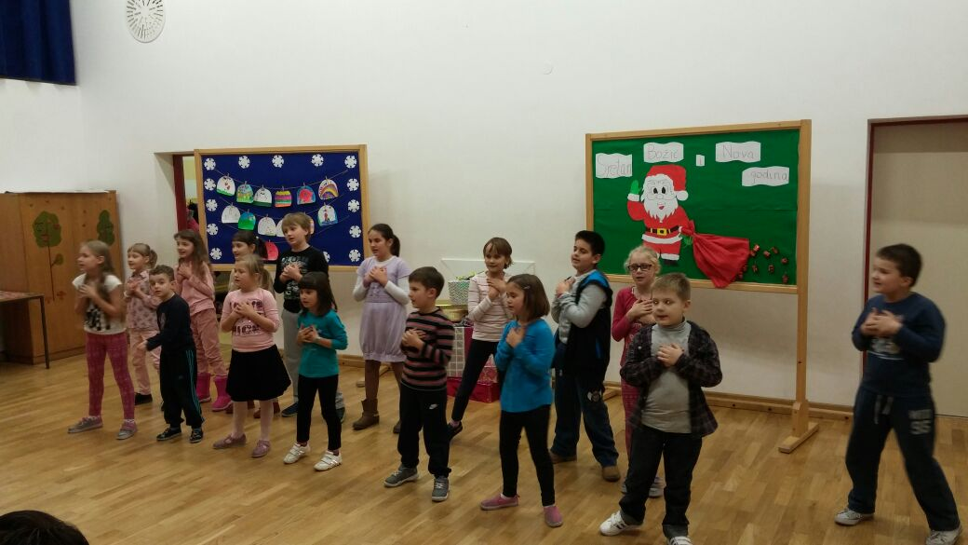

**LIKOVNE RADIONICE**

Kako bi uljepšali prostor u kojem boravimo, često slikamo, crtamo i izrađujemo razne ukrase

IZRADA PLAKATA ZA DJEČJI TJEDAN

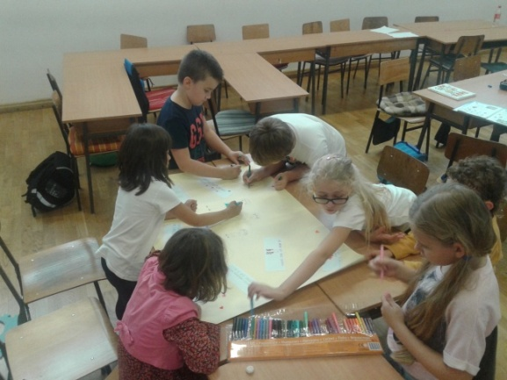 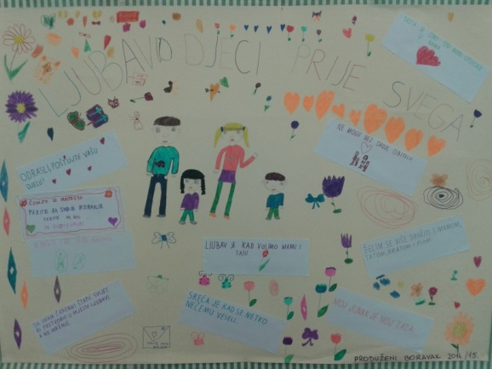

JESENSKO DRVEĆE BOŽIĆNI UKRASI

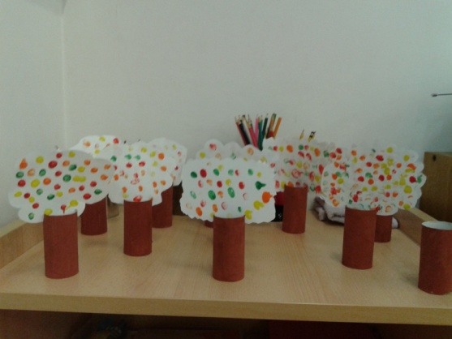 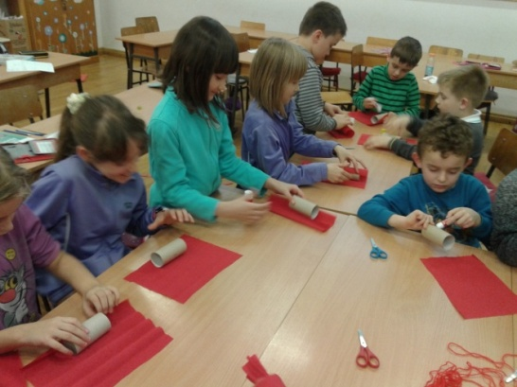

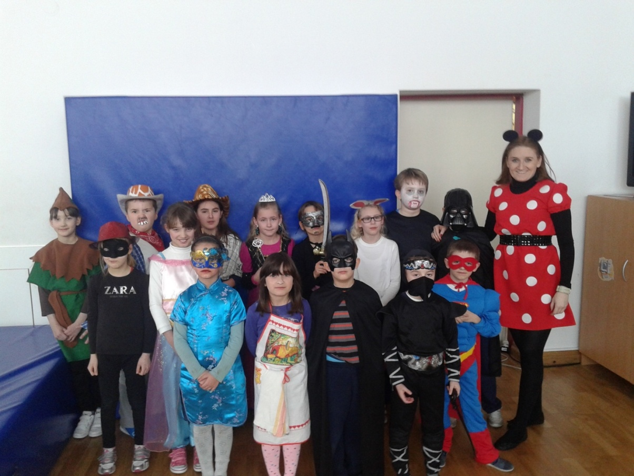

….a ni maskembal nije mogao prići bez nas!!!

**SLAVIMO ROĐENDANE**

**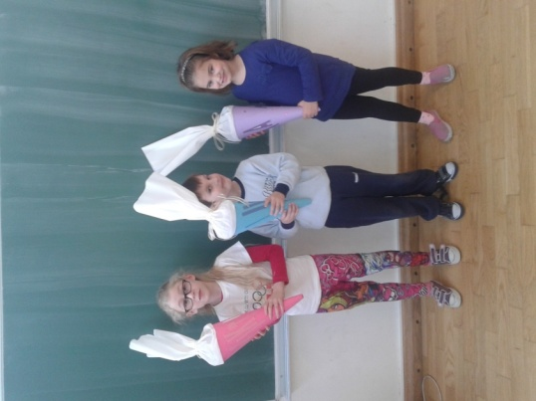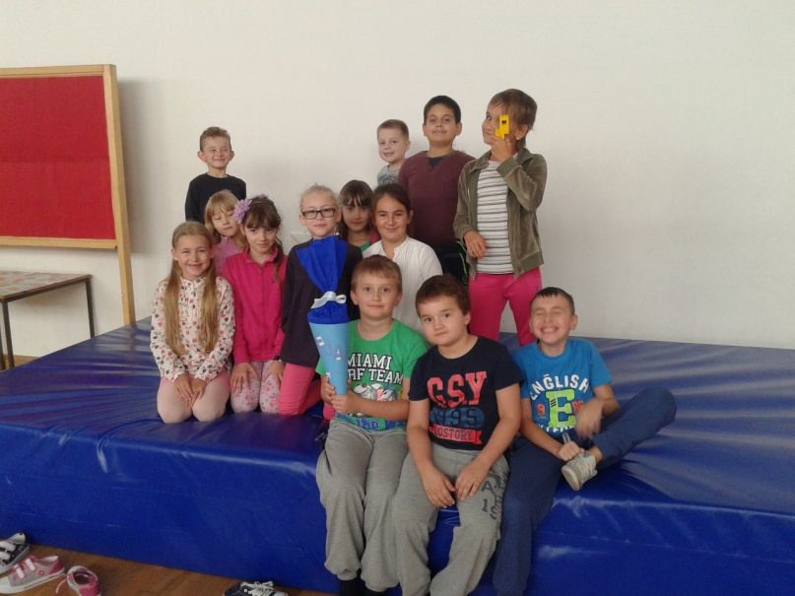**

**5. PLANOVI RADA RAVNATELJA, ODGOJNO-OBRAZOVNIH I OSTALIH RADNIKA**

U potpunosti je realizira plan radaravnatelja, odgojno-obrazovnih i ostalih radnika prema GPiP.

**5.1.**

IZVJEŠĆE O RADU ŠKOLSKE KNJIŽNICE U ŠK. GOD. 2014./2015.

Izvješće o radu Školske knjižnice dio je Izvješća o radu Škole tijekom školske godine 2014./2015.. U ovoj školskoj godini knjižničarka VivijanaPodpadac otišla je na porodiljni dopust, a zamijenila ju je knjižničarka Anita Kalađija Palić od 21.11.2014.. Plan rada knjižnice je u cijelosti ostvaren uz male izmjene.

Podaci u Izvješću odnose se na slijedeće djelatnosti školske knjižnice kroz:

1. neposrednu odgojno-obrazovnu djelatnost

2. stručnu knjižničnu i informacijsku djelatnost

3. kulturnu i javnu djelatnost.

Kroz spomenute je djelatnosti školska knjižnica ostvarila slijedeće zadaće:

 promicala je i unapređivala sve oblike odgojno-obrazovnog procesa

 stvarala je uvjete za učenje i omogućavala prilagodbe prema različitim oblicima učenjima i očekivanjima sudionika u procesu učenja

 pružala je pomoć učenicima u učenju i poticala istraživački duh i osobno prosuđivanje

 poticala je odgoj za demokraciju

 razvijala je svijest o vrijednostima nacionalne kulture, posebno jezika, umjetnosti iznanosti te vrijednosti multikulturalnosti

 poticala je duhovno ozračje škole

 surađivala s učenicima, nastavnicima, administrativnim osobljem i roditeljima radi postizanja ciljeva škole

Kroz djelatnosti i zadaće školska je knjižnica ostvarivala i svoju misiju i poslanje: naučiti učenike učiti za cijeli život te ih pripremiti i osposobiti za kvalitetno integriranje u širu društvenu zajednicu i za kvalitetan osobni rast i razvoj.

**1. NEPOSREDNA ODGOJNO OBRAZOVNA DJELATNOST**

1.1. Rad s učenicima u školskoj knjižnici

a) Učenje „U“ školskoj knjižnici

 Individualno

 Skupno stjecanje vještina informacijske pismenosti

 U paru

Nastava – intermedijalnost, nastava kao komunikacijsko-interakcijski proces

 Nastavni dan – učenje kroz igru, izvannastavne aktivnosti (šah)

 Radionice – stvaralačke i pedagoške

 Školski projekti – istraživačka učenja

 Izrada didaktičkog materijala – strukturirana vođena aktivnost

b) Učenje „SA“ školskom knjižnicom

 Priprema nastave – pedagoška, nastavni mediji u funkciji

 Povezivanje predmetnih područja i sadržaja/korelacija - rasterećenje učenika

 od prevelikih školskih obveza

 Suradnja i timski rad s: nastavnicima, stručnim suradnicima, ravnateljicom,

 roditeljima, nadređenim obrazovnim strukturama, društvenim okruženjem

c) Pripremanje, planiranje i programiranje odgojno-obrazovnog rada

 Izrada godišnjeg plana i programa rada, pisanje izvješća

 Pripremanje za odgojno-obrazovnu djelatnost i izvannastavne aktivnosti

 Mjesečno, tjedno i dnevno planiranje odgojno-obrazovnog i drugog rada

**Korisnici školske knjižnice prema strukturi i broju u 2014./2015. šk. god.**

UČENICI OSTALI UKUPNO

Od 1. do 8. razreda Nastavnici Nenastavno osoblje 298 članova

|  |
| --- |
| **Satovi knjižničnog odgoja i obrazovanja (KIO) održani u knjižnici prema Nastavnom planu i programu za osnovnu školu** |

Učenje „U“ i „SA“knjižnicom

RB Sadržaj rada Sudionici

Razred Sat Nositelj

1. Časopisi na različitim medijima 7.a i b hrvatski jezik knjižničarka

2. Organizacija i poslovanje školske knjižnice 5.r. hrvatski jezik knjižničarka

3. Tisak: vrste tiska 5.rhrvatski jezik knjižničarka

4. Informacijska pismenost 8.a hrvatski jezik knjižničarka

5. Informacijska pismenost 8.b hrvatski jezik knjižničarka

6. Samostalno pronalaženje informacija 6.r hrvatski jezik knjižničarka

Ključni pojmovi:

uvod u UDK , popularno-znanstvena i stručna literatura

7. Referentna zbirka:Kako se služiti? 4.r hrvatski jezik-RN knjižničarka

8. Ključni pojmovi: enciklopedija, leksikon,

9. rječnik, pravopis, atlas

10. Referentna zbirka- kako se služiti 4.r hrvatski jezik-RN knjižničarka

11. Ključni pojmovi: enciklopedija, leksikon,

12. rječnik, pravopis, atlas

13. Referentna zbirka- kako se služiti 4.r hrvatski jezik-RN knjižničarka

Ključni pojmovi: enciklopedija, leksikon,

rječnik, pravopis, atlas

14. Upoznavanje s knjižnicom: 2.r.

Tema: Put od autora do čitatelja hrvatski jezik-RN knjižničarka

15. Knjižnica – mjesto poticanja čitalačke 1.r hrvatski jezik-RN knjižničarka

i informacijske pismenosti

Ključni pojmovi: školska knjižnica, školski knjižničar, slikovnica, knjiga

**Gledanje filmova u knjižnici**

1. Ban Ivan Mažuranić 7. a i b 1. I 2. sat – povijest

2. Gledanje filma o Plavom telefonu 4.r.

3. Tko pjeva zlo ne misli 7.a i b

4. Zelena ljubav 8. a i b

5. Charlie Chaplin 7.a i b

6. Druge 8.a i b

7. Mor 8.a i b

8. Vlak u snijegu 3.r

Ove je godine održano 13 nastavnih sati unutar Knjižnično-informacijskog odgoja i obrazovanja. Prvenstveno je pokriveno područje Informacijske pismenosti te ponešto područje učenje, a daljnji će razvoj u idućim školskim godinama zahtijevati proširivanje sadržaja nastavnih cjelina i veću suradnju s nastavnicima. Nastava u korelaciji još uvijek nije ostvarena na dobar način čemu treba stremiti sljedeće školske godine.

Suradnja s profesorima bila je dobra.Mnogi su se rado odazvali te ustupili svoje sate knjižnično-informacijskom odgoju i obrazovanju. U sljedećoj školskoj godini treba poraditi na boljoj suradnji i većem odazivu razrednika/predmetnih profesora.

**2. STRUČNA KNJIŽNIČNA I INFORMACIJSKA DJELATNOST**

Izgradnja knjižničnog fonda u u 2014./2015. godini:

Prijenos iz 2013.g. je 309.160,38 kn. U 2014. g. knjižnični fond je obnovljen sa 85 knjiga u vrijednosti 6 026,19 kn od toga je 28 poklonjenih knjiga. Ukupna vrijednost fonda sada iznosi 315.186,57 kn. U ovoj godini nije bilo nabave audiovizualne građe pa se prenosi staro stanje koje iznosi 19 dvd-a i 147 video kazeta u vrijednosti 8.549,08.

Nije nabavljen niti jedan časopis u pretplati. Konstantno pritiže1 naslov časopisa (Hrvatske šume).

Izgradnja knjižničnog fonda uvijek polazi od potreba korisnika, financijskih mogućnosti i stručne selekcije knjižničarke koja to dvoje usklađuje. Ovisno o potrebama nastavnog osoblja, stručni fond se i ove godine proširivao, uz konstanto zadovoljavanje potrebe za lektirom. Nastoji se poštivati zadani omjer nabave lektira – stručna zbirka – pedagoška literatura – referentna građa.

Nabava AV građe još je uvijek zanemarena – na čemu se planira poraditi. Potrebno je inventarizirati te računalno i tehnički obraditi dio AV građe. To se planira u sljedećoj školskoj godini (2015./2016.).

Knjige koje su tijekom ove školske godine pristigle u knjižnicu, stručno su obrađene i u knjizi inventara i u računalu. Cijeli je knjižni fond unesen u programMetel. I ove je godine nastavljeno tehničko označivanje knjižne građe (bar-kod, signatura). Sva je stručna i lektirna građa barkodirana i signirana, s tim da lektirnu zbirku treba (do kraja) reklasificirati te signature nalijepljene na knjigama promijeniti, ujediniti (svaka knjiga koja pripada jednoj književnosti treba imati istu UDK oznaku – oznaku određene književnosti), uniformirati (pisati tri početna slova prezimena autora) te međusobno uskladiti. Sve se promjene paralelno provode i u knjižničnom programu.

Posudba je računalna/strojna. Dosta knjiga nije omotano i adekvatno zaštićeno pa je trebalo dosta popravaka koji su obavljeni s adekvatnom folijom za popravak knjiga.

***Statistika posudbe***

U 2015./2016. ukupno je posuđeno 1790 knjiga od 298 članova.

Knjižničarka Anita Kalađija Palić stručno se usavršavala na 12. Okruglom stolu o prokretnim knjižnicama u Bjelovaru, na stručnom skupu „Dječje knjižnice-iskorak u virtualno“ u Knjižnici Medveščak, Zagreb i u Nacionalnoj i sveučilišnoj knjižnici na skupu Hrvatskog knjižničarskog društva

Okrugli stol :Vrednovanje, upravljanje i zagovaranje ishoda u knjižnicama : mogućnosti uspostave ravnoteže poslovnih i tradicionalnih knjižničarskih vrijednosti.

**3. KULTURNA I JAVNA DJELATNOST**

Prigodno smo, plakatima i predavanjima, obilježili 22. Travanj - Dan hrvatske knjige, 23. travnja - Svjetski dan knjige i autorskih prava, 2. travanj - Međunarodni dan dječje knjige.

U knjižnici je održano predavanjeza roditelje predškolaca na temu ”Zašto čitati djeci od najranije dobi”. Predavanje je održala Snježana Berak, odgajateljica i mag. bibliotekarstva, voditeljica Dječjeg odjela knjižnice Petar Preradović u Bjelovaru, dopredsjednica Hrvatskog čitateljskog društva i knjižničarka Osnovne škole Veliko Trojstvo Anita Kalađija Palić. Nakon predavanja, predškolcima ječitatala gospođa Snježana Berak koja je i voditeljica projekta „Čitaj mi“ u Bjelovarsko-bilogorskoj županiji. Bila je ovo odlična suradnja kolegice iz predškolske Ane MarieMađer, knjižničarke i gđe. Berak i roditelji i djeca bili su jako zadovoljni nakon predavanja.

Sudjelovali smo u Večernjakovu natječaju „Što se rukom piše vrijedi više“. Od 4000 pristiglih rukopisa niti jedan od naših učeničkih rukopisa nije prošao.

Napraviti

Prema uputama Županijske matične službe treba završiti reviziju i donijeti novi Pravilnik o radu školske knjižnice. Iz Pravilnika treba maknuti Knjižnični odbor koji po zakonu više ne postoji, dodati međuknjižničnu posudbu te novo poglavlje s pravilima ponašanja pri uporabi računala i interneta.

Nastaviti s izradom iskaznica za knjižnicu za 1. i 8. razred koje su u uporabi od ove školske godine.

Nastaviti s popularizacijom knjige i čitanja i knjižnice koja je informacijsko, medijsko i komunikacijsko središte škole. Suvremena djelatnost knjižnice usmjerena je na informacijsku pismenost i poticanje čitanja. U današnjem društvu informacijska pismenost jedna je od važnih sastavnica čovjekove pismenosti uopće. Ona uključuje razumijevanje i uporabu informacija, ne samo iz klasičnih izvora znanja, nego i onih posredovanih suvremenom tehnologijom. Upravo u osposobljavanju korištenja tog oblika pismenosti školska knjižnica dobiva veću ulogu jer poučava učenike samostalnome projektno-istraživačkom radu, potiče ih na stvaralačko i kritičko mišljenje pri pronalaženju, selektiranju, vrjednovanju i primjeni informacija pa smatram da tome treba pridodati pažnju .

Izvješće sastavila knjižničarka:

Anita Kalađija Palić

U Velikom Trojstvu, 24.06.2015.

**6. PLAN RADA ŠKOLSKOG ODBORA I STRUČNIH TIJELA**

**6.1. Školski odbor**

**Školski odbor održao je 9 sjednica sa temama usvajanje školskog kurikuluma, godišnjeg plana i programa rada škole, odabir kandidata po raspisanim natječajima, iznajmljivanje školske sportske dvorane , organizacije „Male škole“ ,oslobađanje učenika slabijeg imovinskog stanja od plaćanja školske kuhinje, izvješće ravnateljice o ostvarivanju GPP.**

**6.2. Vijeće roditelja**

**Vijeće roditelja sastalo se dva puta na poziv ravnateljice sa temama: Usvajanje kurikuluma škole, Godišnji plan i program škole, plan nabave, realizacija Kurikuluma , produženi boravak , usvajanje Izvješća za škg 2014./2015.**

**6.3. Učiteljsko vijeće**

**Učiteljsko vijeće održalo je 10 sjednica sa temama vezanim za planiranje rada u školskoj godini 2014./2015.** **, te ostvarivanju GPP, o tekućoj problematici i vladanju učenika ( pohvale i kazne).**

**6.4. IZVJEŠTAJ RADA VIJEĆA UČENIKA ZA 2014./15.**

Od početka školske godine do početka zimskih praznika Vijeće učenika se je sastalo dva puta.

Prvi sastanak je održan u listopadu gdje smo formirali Vijeće učenika, dogovarali o radu i temama te analizirali kurikul za 2014./2015.

Drugi sastanak je održan u prosincu. Odradili smo okrugli stol na temu „Dječja prava“ te obilježili Dan pada Vukovara predavanjem. gledanjem filma i paljenjem svijeća.

Marko Banjeglav

Od 12.1.2015. godine Vijeće učenika se je sastalo tri puta.

U veljači smo obilježili Valentinovo prigodnom priredbom koju su organizirali učenici osmih razreda.

U travnju smo se sastali kako bi govorili o zdravoj prehrani i 22.4. obilježili Dan planeta Zemlje čišćenjem okoliša oko škole.

U svibnju smo se okupili kako bi izabrali naj učenika škole. Naj učenicom je izabrana Rebeka Kalfić sa sakupljenih 124 boda.

Jasmina Gale

**7. STRUČNO USAVRŠAVANJE**

**U toku školske godine stručno usavršavanje obuhvatilo je sve učitelje, stručne suradnike, tajnika i računovođu.**

**Učitelji razredne nastave( 10 učitelja) stručno su se usavršavali na stručnim skupovima u školi i županijskim stručnim vijećima.**

**Učitelji predmetne nastave ( 12 učitelja) također su se usavršavali na stručnim skupovima u školi i županijskim stručnim vijećima.**

**Četiri djelatnika sudjelovalo je na državnim seminarimai Ivan Rajsz učitelj tehničke kulture u Zagrebu i Kraljevici,sindikalni predstavnici Saša Vojković ( SHU) i Adica Šimatović (SZHŠ Preporod) i Ivana Kolenc Miličević razredna nastava u Vodicama.**

IZVJEŠĆE O RADU

STRUČNOG SKUPA RAZREDNE NASTAVE

U ŠKOLSKOJ GODINI 2014./2015.

U školskoj godini 2014./2015. održana su 3 stručna skupa učitelja razredne nastave, na kojima su svi učitelji aktivno sudjelovali u radu.

**1. STRUČNI SKUP** održan je 24. rujna

sa sljedećim dnevnim redom:

1. Partnerstvo i suradnički rad učitelja i knjižničarke

2. Različito:

-odlazak u kazalište

**2. STRUČNI SKUP** održan je 20.svibnja

Dnevni red je bio sljedeći:

1. Proračunske tablice

2. Različito

**3. STRUČNI SKUP** održan je 5. srpnja

Dnevni red:

1. Kolegijalno opažanje nastave
2. Izrada školskog kurikuluma

Voditeljica

stručnog skupa:

Ivana Kolenc-Miličević, učitelj mentor

IZVJEŠĆE O RADU

STRUČNOG SKUPA PREDMETNE NASTAVE

U ŠKOLSKOJ GODINI 2014./2015.

U školskoj godini 2014./2015.članovi stručnog skupa predmetne nastave sastali su se 2 puta:

2. Rujna 2014. U 9

Dnevni red :

1. Izrada školskog kurikula predmetne nastave za 2014./15.

2. Različito.

U velikom trojstvu, 4. Rujna 2015. U 10h

Dnevni red:

1. Organizacija izleta za učenike od petog do osmog razreda.

2. Organizacija terenske nastave za učenike od petog do osmog razreda.

3. Pravilnik o pedagoškim mjerama.

4. Različito.

Voditelji stručnog skupa:

Ivan Rajsz, prof.

**8.IZVJEŠĆE O OSTALIM AKTIVNOSTIMA U FUNKCIJI ODGOJNO-OBRAZOVNOG**

**RADA I POSLOVANJA ŠKOLSKE USTANOVE**

**8.1. Izvješće o ostvarivanju plana kulturne i javne djelatnosti**

**Plan kulturne i javne djelatnosti proveo se 90%. Detaljno je opisan uz fotografsku dokumentiranost u Izvješću o ostvarivanju školskog kurikuluma sk.g. 2014./2015. i na našoj web stranici u mapi FOTOGALERIJA (**<http://os-veliko-trojstvo.skole.hr/fotogalerija>) ***9. mjesec***

|  |  |
| --- | --- |
| 11.09. Hrvatski olimpijski dan  Sudjelovali učenici predmetne i razredne nastave  http://os-veliko-trojstvo.skole.hr/upload/os-veliko-trojstvo/album/55/large_img_14318.jpg  Učenici naše škole jesen su dočekali vrlo kreativno. Zidove svojih škola  obukli su u jesensko ruho, a mnogi učenici  vrlo tople jesenske dane iskoristili su za izvanučioničku nastavu. Učenici 2. razreda matične škole veselo su pozdravili jesen.  Šetnju prirodom iskoristili su za učenje,  a jesensko ruho u kojem je okoliš naše škole potaknulo ih je i na zabavne igre s lišćem. Učenju u prirodnom okruženju pridružili su se i učenici 5. razreda i njihova nastavnica hrvatskog jezika Sonja Lučić  pozdrav j.jpg | 25. rujna 2014. godine u Karlovcu je održana završna priredba natječaja MOJA PRVA KNJIGA 2014.  Učenice naše škole također se nalaze među nagrađenima. Učenica 6. razreda **Antonia Hajdarević**je svojom slikovnicom **„Mali heroji“** osvojila treće mjesto,  a  učenice 1.razreda **Laura Šarkanj** i **Lorena Tomić** su izradom svojih slikovnica **„Mia i snjegović“** i **„Prineza Lucija i prijatelji“** osvojile posebne nagrade i diplome. Pohvaljena je i sad već bivša učenica naše škole Nadia Hrženjak za svoju knjigu „**Bubi susreće snjegovića“**. Priznanja za sudjelovanje u natječaju dobile su i njihove mentorice Ana Marija Smoljanec i Spomenka Pavšek, kao i škola Veliko Trojstvo.  moja prva slikovnica.jpg |

***10. mjesec***

|  |  |
| --- | --- |
| 1.-7. 10. Dječji tjedan  Pisanje poruka odraslima, izrada plakata  odrasli slušajte i nas2.jpg | Dani kruha i dani zahvalnosti za plodove zemlje  obilježavaju se svake godine tijekom listopada. Svečanostima Dana kruha, uz molitvu, blagoslov i simbolično blagovanje kruha zahvaljujemo Bogu na svim plodovima, radostima, uspjesima i darovima kojima smo tijekom godine kao narod i kao pojedinci bili podareni  dani kruha mt1.jpg |
| 17.10 Dan kruha i dan pješačenja u PO Šandrovac  dani kruha š.jpg | 19.10. Dani jabuka  http://os-veliko-trojstvo.skole.hr/upload/os-veliko-trojstvo/album/68/large_img_16121.jpg |

***11. mjesec***

|  |  |
| --- | --- |
| 25. studenoga predstavnici Udruge dragovoljaca i veterana Domovinskog rata, ogranak Veliko Trojstvo, Josip Čeh, Zlatko Burkovac i Zlatko Kramarić održali su predavanje za učenke naše škole. Govorili su o važnosti domovinskog rata, o dragovoljcima koji se krenuvši u obranu domovine 1991. godine, s područja Općine Veliko Trojstvo, sudjelovali u obrambenim akcijama na ratištima Grubišnog Polja, Daruvara, Pakraca, Lipika, Gline, Okučana, Siska, Slavonskog Broda, Kumletinaca, Zadra, Prevlake, Maslenice, Cavtata i ostalih dijelova domovine. Govorili su nam o svojim obrambenim zadacima u vrijeme rata,ali i današnjoj težnji da njegujemo sjećanja na poginule hrvatske branitelje s ovog područja.  *sječanje na domovinski rat.jpg* | Mjesec hrvatske knjige održava se svake godine od 15.10. do 15.11. Tim povodom učenici PO Malo Trojstvo cijeli jedan tjedan posvetili su knjigama, čitanju, pisanju i kreativnom izražavanju kroz razne aktivnosti. Izrađivali su vesele straničnike, čarobne naočale za čitanje, udomili su knjiškog crva, kojem su nadjenuli ime Slovko, te o njemu napisali i kratku priču.  ***mj h k.jpg*** |

***12. mjesec***

|  |  |
| --- | --- |
| U petak 5.12.2014.  dočekali su gaučenici i učiteljice Matične škole, te područnih škola Malo Trojstvo i Ćurlovac i  pripremili mu veselu priredbu. Sveti Nikola  darivao je  djecu poklonima pod pokroviteljstvom općine Veliko Trojstvo!sv Nikola VT.jpg | U četvrtak, 4.12. 2014. godine učenici i učiteljice PO Šandrovac priredili su priredbu povodom dolaska svetog Nikole, koji je djecu darivao prigodnim poklonima. Osim svetog Nikole posjetio ih je i Krampus, no kako zločesta djeca u toj školi ne postoje, nije podijelio niti jednu šibu!!  sv šandrovac.jpg |
| U petak, 19. 12.2014. godine učenici Matične škole zajedno sa svojim nastavnicima priredili su božićnu priredbu, koja se je održala u školsko-sportskoj dvorani OŠ Veliko Trojstvo. Vesela i raspjevana priredba ujedno je bila i uvodna božićna svečanost u niz božićnih manifestacija koje su se tijekom prosinca održavale u općini Veliko Trojstvo. Na priredbi je premijerno izveden igrokaz učenika šestih razreda, koji su uprizorili bajku "Bilogorska čarolija - Prinčeva staza", čija je autorica trošćanka Romana Kovačić, također bivša učenica naše škole.  B VT.jpg | U ponedjeljak, 22.12.2015. godine, učenici,  učiteljica PO Malo Trojstvo i roditelji učenika priredili su božićnu priredbu u vatrogasnom domu u Malom Trojstvu, na kojoj su svojim prigodnim programom razveselili svoje obitelji i mještane Malog Trojstva.  B.MT.jpg |

1. ***Mjesec***

|  |  |
| --- | --- |
| **13.2. MASKEMBAL**  U petak, 13.02.2015. godine, u organizaciji učitelja i učenika OŠ Veliko Trojstvo održao se tradicionalni Mali maskenbal, u školsko sportskoj dvorani OŠ Veliko Trojstvo. U veselju i zajedničkom druženju, učenici su imali priliku pokazati spretnost u animacijskim igrama, Limbo plesu i samostalnom nastupu odnosno pjevanju. Pobjednici svih igara osvojili su slatke nagradice za prva tri. U izboru za najkreativnije maske, odabrane su tri maske u pojedinačnoj katagoriji i jedna skupna maska. Najkreativnije maske osvojile su također slatke pakete i pehare. Sponzor slatkih paketa je tvornica keksa i valfa Koestlin d.d. Bjelovar. Na samom kraju optužili su i spalili Fašnika odnosno gospođu Jedinicu, da im više nepozvana ne  dolazi u goste smiley | ***š maskenbal.jpg***  ***maškare.jpg*** |

***3.Mjesec***

|  |  |
| --- | --- |
| 21.3. Obilježen svjetski dan šuma  Povodom Svjetskog dana šuma učenici PO Malo Trojstvo izradili su veliko drvo  tehnikom kaširanja, koje krasi našu učionicu i mijenja se s izmjenom godišnjih doba.  s šuma.jpg | 1. ožujka, obilježava se Međunarodni dan sindroma Down. Taj dan prilika je da se upozori i osvijesti javnost o svim teškoćama i preprekama s kojima se susreću osobe s Down sindromom, kako bi mogle ostvariti svoje potencijale – mogućnost redovnog polaska u predškolske i školske ustanove, teškoće kod zapošljavanja, ostvarivanje prava na samostalan život.   šarene ćarapice.JPG |
| Učenici šestog razreda, njihovi roditelji i razrednica pokrenuli su humanitarnu akciju prikupljanja namirnica i higijenskih potrepština za gunjanske školarce. Ovoj humanitarnoj akciji priključile su se sve područne škole, te žitelji općine Veliko Trojstvo i Šandrovac. | gunja1.jpg |

1. ***Mjesec***

|  |  |
| --- | --- |
| Dana 25. travnja 2015. u Osnovnoj školi Veliko Trojstvo održana je 4. manifestacija pod sloganom "Danas mali, sutra veliki majstori " pod pokroviteljstvom  Hrvatske zajednice tehničke kulture, Udruge pedagoga tehničke kulture Bjelovarsko –bilogorske županije, OŠ Veliko Trojstvo i Općine Veliko Trojstvo.  Naši učenici Emre Pehlivan i Manuel Husnjak osvojili su 1.mj  . **Mali majstor.JPG** | **22.4. obilježen dan planeta Zemlje**  Povodom Dana planete Zemlja reciklirali smo. Od tetrapaka za mlijeko izradili smo ukrasne tegle za cvijeće; zatim smo osmislili eko društvenu igru i izradili vesele spremnike za otpad.  ***Dan planeta zemlja.1jpg.jpg*** |
| Projekt MUP Mogu ako hoću 1  9.4 PP posjetili su učenici 4.razreda matične škole, a 16.04. učenici PO Šandrovac I PO Malo Trojstvo9  Prilikom posjeta učenike se upoznaje sa zaštitnom ulogom policije i načinima na koji se mogu obratiti za pomoć policiji te ih se educira o samo-zaštitnom ponašanju u slučajevima pronalaska predmeta vezanih uz drogu, nasilje i vandalizam kao i o drugim pojavnostima rizičnih i društveno neprihvatljivih ponašanja. Potom ih se educira o sigurnom sudjelovanju u prometu te su im pokazana službena vozila, sportska dvorana u kojoj treniraju policijski službenici, šalteri Službe zajedničkih i upravnih poslova gdje se izdaju osobni dokumenti, služba operativnog dežurstva Policijske postaje Bjelovar  mogu 1.JPG | **Radionica povodom Uskrsa u Malom Trojstvu**  Ususret Uskrsu, zajedno s roditeljima održali smo kreativnu uskrsnu radionicu na kojoj smo izrađivali vesele zečeve od čarapa i vate, te bojali pisanice i izrađivali koke. Svi ovi uskrsni ukrasi krasili su našu učionicu, a prilikom odlaska na proljetne praznike učenici su ih ponijeli svojim kućama.  **uskrs.jpg uskrs1.jpg**  Ususret Uskrsu, zajedno s roditeljima održali smo kreativnu uskrsnu radionicu na kojoj smo izrađivali vesele zečeve od čarapa i vate, te bojali pisanice i izrađivali koke. Svi ovi uskrsni ukrasi krasili su našu učionicu, a prilikom odlaska na proljetne praznike učenici su ih ponijeli svojim kućama.  **uskrs2.jpg** |

1. ***Mjesec***

|  |  |
| --- | --- |
| U petak, 8. svibnja 2015. u Društvenom domu Šandrovac, održana je već tradicionalna priredba povodom Majčinog dana. Učenici razredne nastave i male škole, zajedno sa svojim učiteljicama, s radošću su  priredili  pjesme, plesove, igrokaze i recitacije sve kako bi razveselili svoje mame. Na kraju priredbe učenici su poklonili mamama poklone, koje su sami izradili i nastavili zajedničko druženje uz kolačiće, za koje su zaslužne…,naravno  drage mame učenika.  ***MD Šandrovac.JPG*** | Priredba povodom Dana škole održana je u petak, 22. svibnja 2015. s početkom u 19 sati, u školsko sportskoj dvorani OŠ Veliko Trojstvo.  rafaela.jpg  ***dan škole1.jpg*** |
| Predavanje za roditelje ”Čitanje djeci od najranije dobi”,  U srijedu,  6. svibnja, u 12.45 sati u knjižnici Osnovne škole Veliko Trojstvo  održano je predavanje na temu ”Zašto čitati djeci od najranije dobi”. Predavanje su održale Snježana Berak, odgajateljica i mag. bibliotekarstva, voditeljica igraonice Dječjeg odjela knjižnice Petar Preradović u Bjelovaru, dopredsjednica Hrvatskog čitateljskog društva, knjižničarka Osnovne škole Veliko Trojstvo Anita Kalađija Palić, prof., mag. bibl. te odgajateljica Ana Maria Mađer.  Nakon predavanja, predškolcima je čitala gospođa Snježana Berak koja je i voditeljica projekta „Čitaj mi“ u Bjelovarsko-bilogorskoj županiji.  Čitanje djeci od najranije dobi.jpg | Svake godine u gradu Bjelovaru, u organizaciji Društva Naša djeca Bjelovar, organizira se Cvjetni korzo, na kojem sudjeluju djeca vrtićke, predškolske i školske dobi. Našu školu predstavljali su učenici PO Malo Trojstvo, koji su si za tu prigodu izradili kostime veselih hrastova i žireva, učenici PO Šandrovac, koji su bili rascvjetane livada i učenici uključeni u Produženi boravak OŠ Veliko Trojstvo, koji su se predstavili kao rasvjetani kaktusi.  cvjetni korzo 1.JPG |

1. ***Mjesec***

|  |  |
| --- | --- |
| 5. lipnja 2015.  održane su "[**Vladine sportske igre**](http://os-veliko-trojstvo.skole.hr/?news_hk=1&news_id=1534&mshow=290#mod_news)" u spomen tragično preminulom nastavniku tjelesne i zdravstvene kulture Vladi Velimiroviću.  Svi učenici i nastavnici naše škole, vedrinom i sportskim duhom zaigrali su razne sportske igre, te se s tugom u srcima i sportskim duhom prisjetili dragog nastavnika i kolege.**Vladine sportske igre.jpg** | Dan općine Veliko Trojstvo 29.05.2015.  11391696_1639253092986318_1049887998558370571_n.jpg |

**Iz priloženog jasno se vidi da su učenici i djelatnici škole aktivno sudjelovali u javnom i kulturnom životu škole i mjesta. Suradnja sa mještanima , djelatnicima opčine , županije ,medija, OC-BJELOVAR, MUP-a, Gradske knjižnice, CK,… je zaista za svaku pohvalu. Ovim se putem ponovno zahvaljujem načelniku Općine Veliko Trojstvo i županu BBŽ na podršci i nadamo se daljnjoj suradnji.**

**8.2.**  **OSTVARIVANJE PREVENTIVNIH PROGRAMA ZA SUZBIJANJE OVISNOSTI, SMANJENJE NASILJA I POVEĆANJA SIGURNOSTI U ŠKOLAMA**

Školski preventivni program izrađen je sukladno Nacionalnoj strategiji suzbijanja zlouporabe sredstava ovisnosti u Republici Hrvatskoj ( dio koji se odnosi na školstvo ) i Programu za smanjenje nasilja i povećanju sigurnosti u školama. Plan je napravljen u suradnji MUP-a, ispostava Bjelovar

**PROVEDENE AKTIVNOSTI U ŠKOLSKOJ 2014. / 15. GODINI**

1. SURADNJA S RODITELJIMA

Osnovni ciljevi suradnje s roditeljima su:

- poučavanje roditelja kojim pristupom odgajati djecu

- poticanje roditelja da nauče djecu vrednovati i ocjenjivati pojedine važne životne uloge

- pomoći roditeljima kako bi, zajedno sa svojom djecom, prevladali njihovu adolescentnu krizu.

Osnovni oblici suradnje s roditeljima bila su predavanja i radionice na roditeljskim sastancima razrađeni prema kronološkoj dobi učenika te individualni razgovori s roditeljima.

Teme:

1. Kada Vaše dijete krene u školu; predavač: razrednik, 1. razred

2. Za djecu moramo imati vremena i strpljenja; predavač: razrednik, 1. razred

3. Jesmo li dosljedni roditelji; predavač: razrednik, 2. razred

4. Izgovorena i neizgovorena poruka; predavač: razrednik, 2. razred

5. Prepoznajmo pozitivne osobine svoga djeteta; predavač: razrednik, 3. razred

6. Važnost davanja podrške djeci; predavač: razrednik, 4. razred

7. Možemo li sa smiješkom prihvatiti ocjenu manju od ocjene odličan; predavač: razrednik, 4. razred

8. Teškoće u učenju; predavač: defektolog, 5. razred

9. Dopustimo svojoj djeci vlastiti izbor; predavač: razrednik, 5. razred

10. Odgoju u obitelji; predavač: razrednik, 5. razred

11. Iskazivanje i mijenjanje mišljenja; predavač: razrednik, 6. razred

12. Razlike su naše bogatstvo; predavač: razrednik, 6. razred

13. Identificirajmo problem ako ga imamo, predavač: razrednik, 7. razred

14. Srednjoškolsko obrazovanje; predavač: razrednik, 8. razred

15. Odgovornost za javnu riječ; predavač: razrednik, 8. razred

2. RAD S UČENICIMA

Opće preventivne mjere odnose se na specifične edukativne programe kojima je cilj unapređenje tjelesnog i duševnog zdravlja i društveno prihvatljivo ponašanje mladih te prevenciji štetnih ponašanja ( konzumiranje ilegalnih droga, pušenju duhana, pijenju alkohola, prometnim rizicima, kršenju zakona, nezdravoj prehrani, rizicima u sferi seksualnog ponašanja i sl.).

Mjere podrazumijevaju učenje socijalnih vještina: vježbanje samokontrole, vještine nadvladavanja životnih problema, vještine odupiranja pritiska grupe, adekvatni načini iskazivanja osjećaja, razvoj ustrajnosti, vježbanje komunikacije, stvaranje i održavanje zdravih međuljudskih odnosa

Edukacija učenika se provodila:

- putem redovne nastave (priroda, biologija, kemija, vjeronauk, hrvatski jezik, povijest...) na satima razrednog odjela

- putem zidnih novina, plakata, panoa

- radom u izvannastavnim aktivnostima (ekolozi, prometna jedinica, literarna družina...)

- videomaterijalima u slobodno vrijeme učenika u školi

- predavanjima stručnih predavača (školski liječnik, djelatnici policijske uprave i sl.).

Teme predavanja: Što su droge, Zakonske, socijalne, ekonomske, etičke, zdravstvene i psihičke posljedice uporabe opojnih sredstava, Alkoholizam, Problem pušenja duhana, Nenasilno rješavanje sukoba.

3. DISKRETNI PROGRAM ZAŠTITE

Učitelji prate događanja u životu obitelji učenika kako bi uočili djecu čiji je život opterećen teškim problemima.

Radi dijagnostike koja će služiti isključivo razrednicima i učiteljima kao polazište u primjeni diskretnog programa zaštite, prate se visokorizične grupe učenika: - učenike iz disfunkcionalnih obitelji, učenike čiji se roditelji alkoholiziraju, učenike slabog imovnog stanja, učenike s neprihvatljivim oblicima ponašanja, učenike s psihičkim smetnjama.

Pri identifikaciji se koriste različite tehnike: suradnja s razrednicima, razgovori s roditeljima, promatranje ponašanja učenika, individualni razgovori s učenicima, pismeni radovi učenika iz hrvatskog jezika s mogućim temama:

- radi utvrđivanja moguće patodinamike obiteljskih odnosa : Moja obitelj , Moji životni problemi, Što bih u životu najradije promijenio

- radi utvrđivanja uzroka školskog neuspjeha: Što bih promijenio u školi, Naši učitelji

Pri identifikaciji učenika kojima je potreban diskretni program zaštite, stručni suradnik škole izrađuje dosje praćenja za svakog takvog učenika, gdje se evidentira osobni zaštitni program, tj. metode i načine razvoja samopouzdanja i samopoštovanja.

Učenike koji manifestiraju bilo koji oblik psihičkih smetnji upućujemo nadležnim službama ( liječnik, psiholog i sl. ).

4. RAD S UČITELJIMA

Osnovni preduvjet uspješnog rada je edukacija koordinatora i učitelja koji će educirati učenike i roditelje. Potrebno je educirati učitelje kroz višegodišnje razdoblje, uglavnom kroz predavanja koja će se realizirati u suradnji s ravnateljicom, samostalno ili u suradnji sa stručnjacima.

Zbog financijskog stanja učitelji su u manjoj mjeri sudjelovali na organiziranim predavanjima, ali su samostalno proučavali literaturu vezanu za ovu problematiku prema svojim interesima unutar individualnog stručnog usavršavanja.

5. ORGANIZACIJA SLOBODNOG VREMENA

Za aktivno i sadržajno provođenje slobodnog vremena učenika, u mjestu postoje nogometni klub, ženski rukometni klub, dobrovoljno vatrogasno društvo, folklor. Suradnja škole i trenera, odnosno voditelja društva, dosada je bila vrlo dobra na čemu treba inzistirati i dalje te uključiti veći broj djece u njihov rad i proširiti suradnju.

U školi djeluje velik broj izvannastavnih aktivnosti iz različitih područja u koje je uključena većina učenika. Zbog nedostatka financijskih sredstava i prostora ne mogu se organizirati novi sadržaji za organiziranje slobodnog vremena učenika, za koje postoji interes, npr. ples, informatička radionica za veći broj učenika i sl., na čemu treba raditi i u ovoj školskoj godini.

Sudjelovali smo na „Sajmu mogućnosti“ koji se održava u suradnji sa MUP-om BBŽ, kao i sudjelovanje na ostalim projektima MUP-a.

6. OSTALI OBLICI RADA

- Stalna suradnja sa Županijskim centrom za prevenciju,

- Suradnja voditelja ŠPP osnovne i srednjih škola radi praćenja i međusobne razmjene iskustava.

- Stalna edukacija i samoedukacija, prisustvovanje seminarima i savjetovanjima koje organizira Ministarstvo, Agencija i županijska stručna vijeća.

Afirmacijom pozitivnih vrijednosti, osim na prevenciju ovisnosti, djeluje se na razvoj tolerantnog ponašanja te smanjenje nasilja i drugih oblika nepoželjnog ponašanja učenika.

8.3. Realizacija plana evakuacije i spašavanja

Vježba evakuacije i spašavanja održala se 7.05.2015. s početkom u 11 sati. U vježbi sudjelovali su učenici i djelatnici škole ,predstavnici DZUS ispostava Bjelovar, interventi vatrogasne postaje DVD Veliko Trojstvo , krizni stožer Općine Veliko Trojstvo, predstavnik CK Bjelovar i pomladak CK naše škole

. 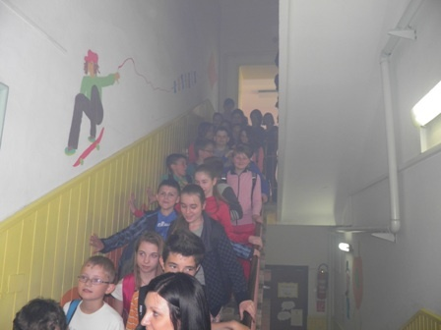 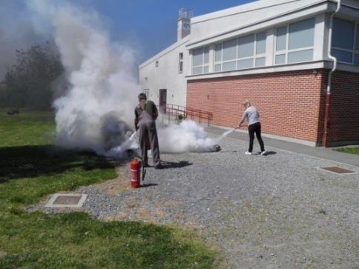 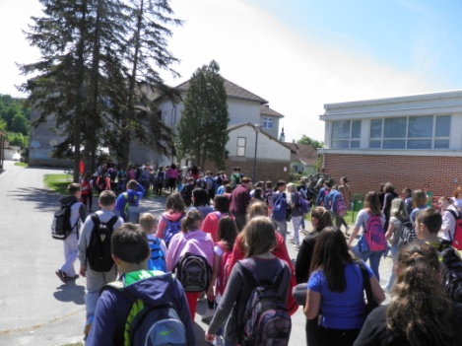

8.4. Nacionalni program suzbijanja korupcije proveo se na satovima razrednih odjela po GPP.

8.5. Zdravstveni i građanski odgoj realizirao se kroz nastavne predmete prema planu.

8.6. Projekt „Shema školskog voća“ realizirala se kroz 10 mjeseci, tj 36 tjedana svake srijede 253 učenika dobilo je svježe sezonsko voće jabuku, mandarinu, šljivu ili krušku. Ugovor o suradnji škola je sklopila sa uzgajivačem voća „Jabuka mala“ u toku godine podijeljeno je 9 108 kalibriranih komada voća.

8.7.Projekt“ Pomoćnici u nastavi“

I ove školske godine preko Udruge osoba oštećenog sluha u školi je radilo 6 asistenata sa djecom koja imaju poteškoća u učenju, socijalizaciji i ponašanju.

|  |  |  |
| --- | --- | --- |
| Ime i prezime učenika | razred | Ime i prezime asistenta |
| Tomislava Balvanović | 8.a | Ana Lukačin |
| Valentin Komljenović | 8.b | Alisa |
| Petra Bujan | 7.a | Gordana Vuglić |
| Mateo Mareš | 4. (V.T.) | Danijela Radanec |
| Robert Palata | 4. (V.T.) | Anđelka Šćirek |
| Marko Bazmenjak | 3. (V.T.) | Jelena Šabić |

8.8. Stažiranje bez zasnivanja radnog odnosa

Na rad bez zasnivanja radnog odnosa primljeno je dvoje Petar Salopek osposobljavanje za rad u tajništvu i Jelena Kuštić rad u računovotstvu.

8.9. Projekt „Smanjimo nejednakost“

U sklopu projekta od plaćanja školske kuhinje oslobođeno je 60 učenika.

9.Plan nabave i opremanja

U školskoj godini 2014./2015.. Zbog nedostatka financijskih sredstava nismo uspjeli realizirati nabavu . Ono malo novaca što smo imali utrošili smo na investicijska održavanja.

Na osnovi članka 28. Zakona o odgoju i obrazovanju u osnovnoj i srednjoj školi i članka 63. Statuta Osnovne škole Veliko Trojstvo, Braće Radić 49 ,a na prijedlog Učiteljskog vijeća, Vijeća roditelja i ravnatelja škole , Školski odbor na sjednici održanoj 30.rujna 2015. godine donosi

IZVJEŠĆE O OSTVARIVANJU GODIŠNJEG PLANA I PROGRAM ZA

2014./2015.

ŠKOLSKU GODINU.

Ravnateljica škole Predsjednica školskog odbora

MP

\_\_\_\_\_\_\_\_\_\_\_\_\_\_\_\_\_\_\_\_\_\_\_ \_\_\_\_\_\_\_\_\_\_\_\_\_\_\_\_\_\_\_\_

Valna Bastijančić Adica Šimatović